第五届中国研究生金融科技创新大赛
可信 RegRAG
银行监管制度与统计报表可信问答
文献调研书与 Baseline 建设方案
━━━━━━━━━━━━━━━━━━━━━━━━━━━━━━━━
版本：V1.0
时间：2026 年 7 月
团队：豆包特工队

摘要
本调研书围绕“面向银行业监管制度与统计报表的可信 RAG 问答”赛题，系统汇总监管/法律 RAG、金融文档检索、复杂表格与数值推理、多轮澄清、视觉引用以及金融 Agent 工具调用等方向的代表性论文与公开代码。重点审查了 RegulatoryRAG-ML 与 FinSage 的论文—代码一致性，并将 HiREC、RAGulator、GAR、LegalBench-RAG、TAT-QA、MultiHiertt、PACIFIC 等工作映射到本项目的具体模块。
综合文献结论表明：银行监管问答的性能上限首先由原始文档解析、证据粒度和检索完整性决定；复杂 Agent 只有建立在稳定的 BM25/Dense/Hybrid、表格单元格证据、可信引用与确定性工具执行之上，才可能带来可验证增益。因此，本书提出从 Closed-book、BM25、Dense、Hybrid RRF、分层检索、Cell-RAG、Evidence Gate 到 Agentic Multi-hop 的八级递进 baseline，确保每一步均可测量、可消融、可复现。
核心建议
第一阶段不要直接复制 FinSage 或训练复杂 Agent。先统一 Evidence Schema，跑通 B1-B3 检索基线，并建立条款级、段落级和表格单元格级 qrels；随后再加入分层检索、表格工具、证据充分性判断和多跳编排。

目录
1 调研背景、范围与核心判断 | 3
2 监管与金融 RAG 代表性工作 | 4
3 表格、数值推理与多轮交互工作 | 9
4 文献横向比较与项目能力缺口 | 13
5 RegRAG Baseline 建设方案 | 14
6 实验设计、指标与实施优先级 | 17
7 结论 | 20
参考文献 | 20
附录 A：代码仓库与复现建议 | 21

1 调研背景、范围与核心判断

1.1 赛题对应的研究问题
该赛题并非普通“上传文件后问答”，而是同时要求处理监管制度、业务流程、统计报表和跨文件合规判断。其核心难点可以归纳为六类：原始 Word/PDF/Excel 的结构化解析、条款与单元格级证据定位、制度版本和有效性判断、多路径检索与多跳证据补全、数字与规范性表述的可信生成，以及证据不足情况下的澄清或拒答。
从文献发展看，这六类问题分别由不同研究社区解决：监管/法律 RAG 强调最小充分证据和规范强度；金融 RAG 强调长文档、模板化文本、时间与指标约束；TableQA 强调单元格和符号计算；Conversational QA 强调上下文继承与主动澄清；Agent 研究则强调工具路由、迭代检索和自验证。项目需要组合这些范式，而不是将某一篇论文整体照搬。

1.2 文献筛选标准
- 与银行监管制度、金融报表、法律合规或复杂文档问答直接相关；
- 提供可复现的数据集、公开代码或足够明确的算法流程；
- 能够映射到本赛题的具体模块：解析、检索、表格、排序、生成、引用、拒答或 Agent；
- 优先采用论文官方页面、ACL Anthology、arXiv 和官方 GitHub 仓库；
- 对于 2026 年较新工作，单独标记为前沿参考，不直接作为第一轮工程基线。

1.3 文献版图与总体结论
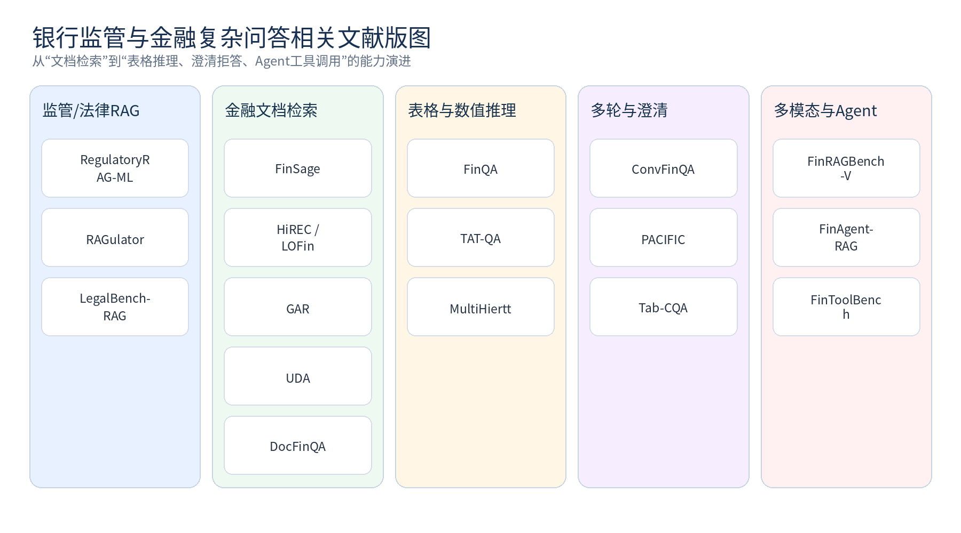
图 1 银行监管与金融复杂问答相关文献版图
文献版图显示，没有一套公开系统同时完整覆盖原始 Excel 解析、制度版本、条款/单元格证据、多跳推理、拒答澄清和可运行工程。RegulatoryRAG-ML 在检索实验和可信引用上最强；FinSage 在工程服务和多路径检索上最接近产品；HiREC 适合分层检索；TAT-QA 和 MultiHiertt 适合表格证据及数值推理；PACIFIC 适合澄清机制；LegalBench-RAG 适合最小证据评测。
总体判断
项目的可行路线是“FinSage 工程外壳 + RegulatoryRAG 检索评测 + HiREC 分层检索 + 自研 Cell-RAG + PACIFIC 式澄清 + Evidence Gate + Python/Pandas 工具”，而不是单一论文复刻。

2 监管与金融 RAG 代表性工作

2.1 RegulatoryRAG-ML：多段监管证据的特征化学习排序
研究问题：监管问题通常需要同时召回多个非连续条款。单一 BM25 或向量检索容易只命中直接答案段落，却遗漏配套义务、定义和例外条件。
核心方法：先以 BM25、微调 Dense Retriever 和 RRF 构造高召回候选，再提取词法、检索、图结构与邻域语义特征，使用 LightGBM LambdaMART 重排序；生成前依据分数阈值和相邻分数断崖裁剪噪声尾部，最终采用强制 [P#] 引用、保留 must/shall/should 规范强度和“证据不足即拒答”的提示词。
代码与复现：仓库提供从 ID 清洗、监管图构建、BM25/Dense/RRF、特征提取、LTR、TREC 评测到答案生成的脚本化流水线。需要注意：公开默认特征集和默认 Dense 模型弱于论文完整设置，直接运行 Quickstart 不能视为完整复现论文最优结果。
对本项目的价值 | 最适合作为你们检索实验规范、LTR 排序、TREC/qrels 评测和可信生成的直接参考。可将 Direct Evidence、Supporting Evidence、Irrelevant Evidence 设为 2/1/0 分级标签。
主要局限 | 数据已被预处理为稳定 Passage JSON，未覆盖原始 Word/PDF/Excel 解析、表格单元格证据和中国监管版本有效性。
实施优先级 | P0：复用评测格式与引用拒答；P1：数据量足够后引入 LTR。
文献编号 | [1]

2.2 FinSage：多路径金融文档 RAG 与工程化服务
研究问题：金融文件包含文本、表格、图像、时间信息和章节摘要，单一检索路径难以覆盖显式关键词与隐含语义，同时生成阶段容易被冗余上下文干扰。
核心方法：以 MinerU 等工具进行金融文件预处理，完成表格/图像文本化、去重、共指消解和章节摘要元数据生成；检索阶段组合 BM25、正文 Dense、标题摘要 Dense 与 HyDE，并通过邻接 Chunk Bundle 扩展上下文；最后使用领域重排器和时间加分选择 Top-K 证据。
代码与复现：公开仓库已经包含 Flask/Gunicorn API、同步与 SSE 流式问答、Chroma、BM25、FAISS、FlagEmbedding Reranker、会话管理、日志与 SQLite 反馈。当前公开生产路径存在 Lotus 场景硬编码，异步主链默认未启用 HyDE，BM25 元数据硬过滤未实现。
对本项目的价值 | 适合作为你们系统工程外壳：API、会话、日志、反馈、标题摘要索引、Chunk Bundle 和重排服务均可参考。
主要局限 | 公开提示词允许在检索证据不足时使用模型自身知识，与监管可信问答相冲突；表格主要被文本化，不支持 Excel 单元格坐标级引用。
实施优先级 | P0：借鉴工程结构；必须重写 Prompt、配置和证据输出。
文献编号 | [2]

2.3 RAGulator：BM25 预筛 + Transformer 语义筛选
研究问题：直接对全量监管段落执行高成本语义模型会造成明显的时延和资源浪费。
核心方法：第一阶段使用 BM25 快速缩小候选集合，第二阶段使用 Transformer Embedding 对候选做语义匹配，最后生成合规答案。
代码与复现：论文提供清晰的轻量级两阶段思路，适合作为容易复现的监管问答强基线。
对本项目的价值 | 可定义 B3-Lite：BM25 Top-200 → BGE-M3 重排 → Top-10 → 可信生成，用于测量多路融合和复杂 Agent 是否真的有必要。
主要局限 | 对复杂表格、多跳检索和证据完整性覆盖较弱。
实施优先级 | P0：第一批运行的成本-性能基线。
文献编号 | [3]

2.4 HiREC / LOFin：分层检索与证据补全
研究问题：标准化财务文件存在大量模板化、近重复章节和相似表格，扁平化向量库容易在相似文档之间误召回或重复召回。
核心方法：先检索相关文档，再在文档内部检索证据；证据整理模块去除无关内容，并在检测到信息缺口时自动生成补充查询继续检索。LOFin 提供大规模开放域金融问答基准。
代码与复现：官方仓库公开代码和数据处理流程，能够支持 Document → Passage 的分层检索实验。
对本项目的价值 | 与银行监管场景高度匹配：第一层按文件名、发文机关、主题、版本和生效时间选文件，第二层再选条款或单元格。
主要局限 | 数据来自 SEC 标准化文件，仍需适配中国监管公文和 Excel 附件。
实施优先级 | P0/P1：作为 B4 分层检索主参考。
文献编号 | [4]

2.5 GAR：金融 RAG 的检索前、中、后全链路优化
研究问题：RAG 效果常被简单归因于生成模型，但金融问答的主要瓶颈往往来自查询预处理、Embedding 域适配和后检索筛选。
核心方法：将检索拆为 Pre-retrieval、Retrieval 和 Post-retrieval 三阶段，组合查询/语料预处理、金融 Embedding 微调、稀疏-稠密混合检索和 DPO 文档选择，并在多个金融 QA 数据集上统一评测。
代码与复现：官方 GAR 仓库提供可复现流水线，适合参考实验组织和模块消融。
对本项目的价值 | 适合设计统一消融矩阵：查询改写、Metadata、Hybrid、Rerank、DPO 各自带来多少增益。
主要局限 | 训练成本较高，且金融报告与银行监管制度存在领域差异。
实施优先级 | P1：先借鉴实验框架，不宜首周训练 DPO。
文献编号 | [5]

2.6 LegalBench-RAG：最小充分法律证据检索评测
研究问题：仅判断是否召回正确文件，无法反映证据是否过长、是否混入无关条款、能否支持精确引用。
核心方法：将法律问题对应到原始语料中的最小相关字符区间，以 Evidence Precision、Evidence Recall 等方式评价精确证据检索。
代码与复现：提供完整 benchmark 和轻量版本，适合快速检验 Chunking 和检索粒度。
对本项目的价值 | 可迁移为条款级/单元格级 Evidence Precision、Evidence Recall、Over-retrieval Ratio 和 Cell Coverage。
主要局限 | 法律文本为主，不包含复杂 Excel 结构。
实施优先级 | P0：用于定义证据粒度指标，而非系统底座。
文献编号 | [6]

2.7 UDA：真实 PDF 文档解析与 RAG 设计选择基准
研究问题：大量 RAG 论文使用预解析文本，不能反映真实 PDF 中表格、页面布局、长文档和解析误差对系统的影响。
核心方法：保留原始 PDF/HTML，统一比较解析、分块、索引、检索、长上下文和答案生成；包含金融、论文和知识库等多类文档。
代码与复现：官方仓库提供文档—问题—答案三元组、解析/检索/生成/评测示例和多个财务子集。
对本项目的价值 | 适合用于选型 MinerU、PyMuPDF、Docling、表格解析和不同 Chunking 策略，特别是验证解析是否成为上限。
主要局限 | 问题类型和证据 Schema 不完全符合银行监管业务。
实施优先级 | P0：作为解析器与通用 RAG 工程验收参考。
文献编号 | [7]

2.8 DocFinQA：超长财务文件中的检索与推理
研究问题：局部上下文上的金融 QA 无法反映业务人员面对上百页完整文件时的证据定位难度。
核心方法：将 FinQA 问题恢复到完整财务报告上下文中，对比长上下文模型和检索式 QA。
代码与复现：以数据集与实验方案为主，适合验证“把全部文件塞进长上下文”并不能替代检索。
对本项目的价值 | 可作为你们采用分层检索、Chunking 和 Evidence Gate 的论据。
主要局限 | 以单份长财报为主，跨制度与附件关联较少。
实施优先级 | P2：论证与压力测试。
文献编号 | [8]

2.9 FinRAGBench-V：金融多模态 RAG 与视觉引用
研究问题：金融文件中的表格、图表、版面和视觉位置在纯文本化后可能丢失，且答案缺少可视化证据定位。
核心方法：构建中英双语多模态金融语料与七类问答任务，提出 RGenCite，将检索、生成与页级/区块级视觉引用结合，并评价引用精度与召回。
代码与复现：官方仓库包含数据准备、视觉检索、答案生成和 citation evaluation。
对本项目的价值 | 可借鉴 PDF 页码、Bounding Box、表格区块截图的证据展示和视觉引用评测。
主要局限 | 第一版比赛系统若直接采用完整视觉 RAG，工程量和显存成本偏高。
实施优先级 | P2：作为扫描 PDF 和演示界面的加分模块。
文献编号 | [9]

3 表格、数值推理与多轮交互工作

3.1 FinQA：检索—程序生成—执行的金融数值推理
研究问题：金融答案往往不是原文中的一个 Span，而需要从文本和表格中取数并执行多步计算。
核心方法：为每个问题标注 supporting facts、可执行 reasoning program 和最终答案，采用 Retriever → Program Generator → Executor。
代码与复现：官方代码和数据成熟，是金融数值推理的经典基准。
对本项目的价值 | 适合构建确定性工具调用：LLM 只负责识别字段和运算，Python/Pandas 执行公式并返回可复核过程。
主要局限 | 表格通常是局部上下文，对跨文件检索和复杂多级表头覆盖不足。
优先级与用法 | P1：计算题工具基线。

3.2 TAT-QA：表格与文本联合证据及符号运算
研究问题：金融问答常需要同时读取表格单元格和正文解释，且涉及加减乘除、比较、排序和组合运算。
核心方法：TAGOP 使用序列标注提取相关单元格和文本 Span，再选择符号聚合算子生成答案。
代码与复现：官方数据和模型实现完整，证据标注细粒度。
对本项目的价值 | 对你们的 Table Cell Retriever、文本—表格证据融合和 Python 运算模块最具直接参考价值。
主要局限 | 以英文财报为主，未覆盖 Excel 合并单元格及监管版本。
优先级与用法 | P0/P1：表格取数与计算模块首要参考。

3.3 MultiHiertt：多表、多层级表头的复杂数值推理
研究问题：真实财务文档常包含多张层级表，问题需要跨表、跨层级和跨文本进行多步推理。
核心方法：MT2Net 先从多表与文本中检索 supporting facts，再进行符号推理；数据提供细粒度表格/文本证据和推理过程。
代码与复现：官方仓库公开数据和模型。
对本项目的价值 | 比 FinQA 更接近监管 Excel 的多级表头、多 Sheet 和跨表指标关联，可借鉴 cell description、header path 和 program annotation。
主要局限 | 模型结构较重，直接训练对比赛周期不友好。
优先级与用法 | P1：主要借鉴数据表示与评测，不必完整复现模型。

3.4 ConvFinQA：多轮金融数值推理与上下文补全
研究问题：后续追问往往省略主体、期间、指标和计算对象，必须利用对话历史恢复完整问题。
核心方法：将 FinQA 扩展为多轮对话，比较神经符号方法与 Prompt 方法的长链数值推理。
代码与复现：官方数据和代码可复现。
对本项目的价值 | 可作为 Query Rewrite 和会话槽位继承的基线，测试“那去年呢”“城商行呢”等指代追问。
主要局限 | 主要关注对话推理，不解决监管证据版本冲突。
优先级与用法 | P1：多轮交互完成后加入。

3.5 PACIFIC：主动澄清 + 表格文本数值问答
研究问题：模糊问题不应由模型猜测，系统需要识别缺失条件并主动提问。
核心方法：将澄清问题生成、查询改写、金融数值程序生成和回答统一为 Proactive Conversational QA；UniPCQA 采用多任务 Seq2Seq。
代码与复现：官方仓库包含数据和 CodeT5 训练流程。
对本项目的价值 | 是赛题“拒答/澄清率”最重要的参考：缺少期间/机构/指标时澄清，证据不存在时拒答，版本冲突时提示复核。
主要局限 | 端到端训练成本较高，可先用规则槽位 + LLM 分类实现轻量版。
优先级与用法 | P0：先复用任务定义与测试集设计，模型可后置。

3.6 Tab-CQA：中文金融表格多轮问答与不可回答问题
研究问题：中文金融表格场景缺少覆盖多轮、事实核查、数值推理和不可回答问题的公开数据。
核心方法：基于中国上市公司财报构造大规模中文表格对话，包含人工与模板生成问答，并同时标注 answerable / unanswerable。
代码与复现：以数据集和基准模型为主。
对本项目的价值 | 可用于设计中文问题模板、不可回答样例和多轮表格评测格式。
主要局限 | 数据是企业财报而非监管制度，术语和业务流程需重构。
优先级与用法 | P1：自建中文监管评测集的重要参考。

3.7 FinAgent-RAG：迭代检索、程序执行与自验证
研究问题：单次 Retrieve-then-Generate 难以解决跨表、跨段落、多步骤数值推理。
核心方法：组合 Hard-negative Financial Retriever、Program-of-Thought Python 执行、Adaptive Strategy Router 和迭代检索—推理—自验证。
代码与复现：目前以论文级方法为主，完整官方代码可用性需要进一步确认。
对本项目的价值 | 与最终 Agent 架构高度一致：简单事实题单次检索，计算题调用工具，跨文件题迭代检索，自验证失败则补查或拒答。
主要局限 | 属于 2026 年较新的方法，不宜在底层基线尚未稳定时直接照搬。
优先级与用法 | P2：B7 Agentic 完整系统的理论参考。

3.8 FinToolBench：真实金融工具路由与合规执行
研究问题：金融 Agent 不仅要选到工具，还要保证时间有效性、意图匹配、监管领域一致和执行可审计。
核心方法：提供大量可执行金融工具、单工具和多工具问题，以及 FATR 金融感知工具路由；评测调用率、执行成功、答案正确和合规属性错配。
代码与复现：公开评测管线和部分工具清单，完整内部 Agent 训练组件并未全部开放。
对本项目的价值 | 可借鉴 Tool Schema、工具选择 Trace、重试/缓存和合规标签，用于 Pandas、SQL、Excel 查询、版本查询工具。
主要局限 | 许多工具依赖外部 API，比赛系统更适合使用本地确定性工具。
优先级与用法 | P2：工具层和审计层参考。

3.9 近期前沿：FinCARDS 与 FinMRAGBench
研究问题：语义相似并不等于金融证据满足实体、指标、期间和数值约束；多模态复杂分析还需要跨页、跨文档和动态工具调用。
核心方法：FinCARDS 将问题和证据表示为实体、指标、期间、数值等结构化卡片，进行约束满足式稳定重排；FinMRAGBench 构建跨页跨文档多模态任务，并引入 ReAct 风格 FinMRAGAgent。
项目判断：FinCARDS 对监管指标、期间和单位匹配特别有启发；FinMRAGBench 可作为决赛阶段多模态 Agent 的前沿参考。 不应纳入第一轮基线开发，以免引入过多未经稳定验证的复杂度。 P3：方案展望和后续迭代。

4 文献横向比较与项目能力缺口

4.1 核心能力对比
工作 | 原始文档 | 混合检索 | 表格/计算 | 多跳/澄清 | 细粒度引用 | 工程可运行 | 本项目角色
RegulatoryRAG-ML | 依赖JSON | 强 | 弱 | 中 | 强 | 实验脚本 | 检索/LTR/引用
FinSage | PDF预处理 | 强 | 表格文本化 | 中 | 中 | 强 | 工程外壳
RAGulator | 依赖语料 | 两阶段 | 弱 | 弱 | 中 | 中 | 低成本基线
HiREC | 标准化文件 | 分层强 | 中 | 补充检索 | 中 | 较强 | 分层检索
GAR | 金融文档 | 强 | 中 | 弱 | 中 | 较强 | 消融框架
LegalBench-RAG | 法律语料 | 评测为主 | 弱 | 弱 | 最强 | 基准 | 证据指标
UDA | 原始PDF | 多方案 | 较强 | 弱 | 中 | 较强 | 解析评测
TAT-QA | 预处理表格文本 | 非开放域 | 强 | 弱 | 证据标注 | 成熟 | 表格工具
MultiHiertt | 多表层级 | 局部检索 | 最强 | 弱 | 强 | 成熟 | 多表表示
PACIFIC | 表格+文本 | 局部检索 | 强 | 最强 | 中 | 成熟 | 澄清机制
FinRAGBench-V | 原始多模态 | 视觉检索 | 强 | 跨页 | 视觉强 | 成熟 | 视觉引用
FinAgent-RAG | 金融文档 | 迭代 | 强 | Agent强 | 中 | 待核查 | 后期Agent
表 1 代表性文献与本项目模块的能力映射

4.2 共同技术规律
- 检索决定上限：多篇法律和金融研究均显示，未召回直接证据时，升级生成模型无法弥补缺失。
- 词法检索不可替代：条款号、文号、指标名、日期和金额使 BM25 在监管领域长期保持竞争力。
- 高召回与高精度需要分阶段：候选阶段可以宽召回，但进入 LLM 前必须通过重排、证据整理和数量控制。
- 表格不能只转为纯文本：需保留 Sheet、行列、表头路径、单位、期间、脚注和相邻单元格。
- 计算必须工具化：LLM 应负责问题理解和公式选择，确定性代码负责取数与算术。
- 拒答与澄清应分开：缺少查询条件时澄清；知识库无证据时拒答；新旧版本冲突时提示人工复核。
- Agent 是控制层而非检索替代品：只有底层解析、检索、证据和工具稳定后，动态路由和迭代规划才有意义。

4.3 当前公开方案未解决的关键缺口
- 中国银行监管 Word/PDF/Excel 的统一 Schema 与批量入库；
- Excel 多级表头、合并单元格、脚注和单位的结构化还原；
- 条款与表格指标之间的可解释关联；
- 按生效日期、废止状态和适用机构进行制度版本判断；
- 答案中的数字、日期、机构、文号和规范强度逐项核验；
- 官方八字段输出、全流程 Trace 和可运行性封装。

5 RegRAG Baseline 建设方案

5.1 建设原则
Baseline 的目标不是追求架构复杂，而是形成一条稳定、可解释、可重复的比较基准。每个新增版本只增加一类核心能力，固定数据划分、Embedding、生成模型和评测脚本，使性能变化能够归因到具体模块。
建议首先冻结统一 Evidence Schema 和评测集，再开发模型。若不同 baseline 使用不同解析结果、不同证据粒度或不同问题集，最终指标将失去可比性。
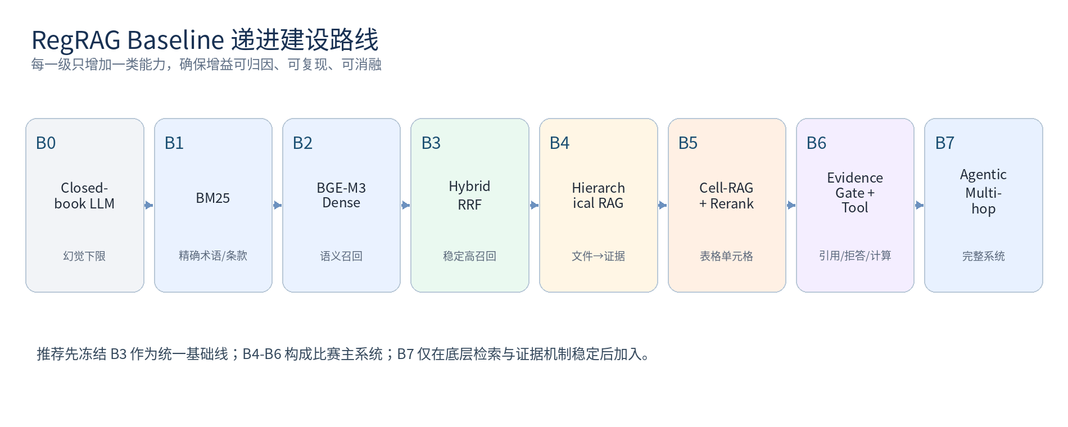
图 2 RegRAG Baseline 递进建设路线

5.2 八级递进 Baseline
B0 Closed-book LLM | 不检索资料，直接回答。仅用于测量知识幻觉和回答格式，不作为实际可用方案。 | 制度事实准确率、关键要素错误率、拒答率

B1 BM25 | 对统一条款/段落/单元格文本建立稀疏索引，固定 Top-K，采用同一可信生成 Prompt。 | Recall@K、MAP@K、Exact Entity Match

B2 Dense | 使用 BGE-M3 或中文金融 Embedding 进行向量召回，保持其他条件与 B1 一致。 | Recall@K、语义改写问题准确率

B3 Hybrid RRF | BM25 与 Dense 分别召回，按 RRF 融合；作为统一基础线和后续系统下限。 | Recall@K、nDCG@K、延迟

B4 Hierarchical RAG | 先选文件/版本，再在文件内部选条款、段落或表格单元格；加入证据缺口检测和补充查询。 | Document Hit、Evidence Recall、重复召回率

B5 Cell-RAG + Reranker | 加入 Excel Cell Retriever、Header/Unit/Period 匹配和通用 Reranker；候选仍以证据包为单位。 | Cell Hit、表格取数准确率、Evidence Precision

B6 Evidence Gate + Tool | 加入充分/不足/冲突三态判断、强制引用、Python/Pandas 运算、关键实体核验和拒答/澄清。 | Citation Hit、关键要素错误率、拒答/澄清率

B7 Agentic Multi-hop | 根据五类问题动态路由，执行制度→报表、定义→取数、检索→计算→自核的有限状态机。 | 跨文件准确率、成本、P95 延迟、全指标

5.3 推荐主架构
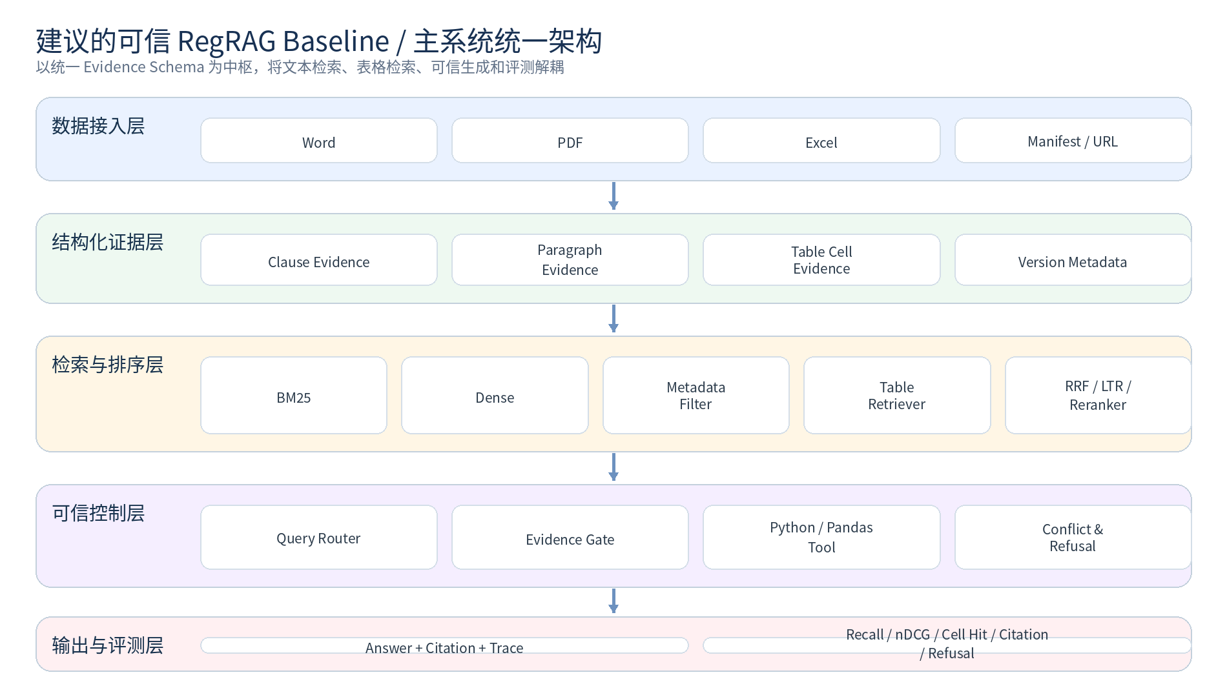
图 3 建议的可信 RegRAG Baseline / 主系统统一架构
统一 Evidence Schema 是系统的中枢。检索模块只输出 EvidenceRecord，不直接拼接 Prompt；Evidence Gate 根据证据类型、来源、有效性、冲突和覆盖度决定是否允许生成；工具层只接收已核验的字段和操作；生成层输出标准化答案和引用。该设计能够让 BM25、Dense、RRF、LTR、Reranker 和 Agent 共用同一数据与评测体系。

5.4 统一 Evidence Schema
字段组 | 建议字段
身份字段 | evidence_id、doc_id、source_title、source_url、local_path
类型字段 | clause、paragraph、table_cell、table_region、figure_region
制度元数据 | agency、publish_date、effective_date、expire_date、status、version_relation
文本位置 | chapter、section、clause_no、page、char_start、char_end
表格位置 | sheet_name、cell_range、row_header、column_header、header_path
数值语义 | value、unit、period、scale、footnote、formula
检索记录 | retriever、raw_score、rank、fusion_score、rerank_score
可信状态 | support_type、sufficiency、conflict_group、validation_status
表 2 统一 EvidenceRecord 建议字段

6 实验设计、指标与实施优先级

6.1 评测集分层
题型 | 典型内容 | 核心验收点
Q1 制度事实 | 定义、适用范围、机构、监管要求 | 单条款/单段落
Q2 条款阈值 | 金额、比例、期限、禁止性规定 | 精确词法与规范强度
Q3 业务流程 | 多步骤流程、材料、时限和例外 | 多段落覆盖
Q4 表格取数 | 指标、期间、单位、Sheet、单元格 | Cell Hit 与数值保真
Q5 跨文件判断 | 制度口径→报表数据→规则比较 | 多跳、工具、自核
Q6 澄清/拒答 | 缺期间、库外、证据冲突、无效旧规 | 澄清/拒答/复核
表 3 自建评测集的题型分层

6.2 指标体系
层级 | 指标 | 目的
检索 | Recall@5/10/20、MAP@10、nDCG@10、MRR | 判断是否找到全部直接与辅助证据
文档与版本 | Document Hit、Effective-Version Accuracy、Duplicate Retrieval Rate | 判断文件和版本是否选对
表格 | Cell Hit、Header Match、Unit/Period Accuracy、Table Evidence F1 | 判断是否精确到单元格及语义
证据 | Evidence Precision/Recall、Over-retrieval Ratio、Citation Hit | 判断证据是否最小充分
答案 | 制度事实准确率、表格取数准确率、数值容差 Exact Match | 对齐赛题核心准确率
可信 | 数字/日期/机构/文号错误率、规范强度保持率 | 衡量幻觉与合规表述
安全 | 拒答率、澄清率、冲突识别率、错误放行率 | 衡量 Evidence Gate
工程 | P50/P95 延迟、Token、GPU 显存、失败率、一键部署成功率 | 保障统一测试与复现
表 4 RegRAG 分层指标体系

6.3 必做对比与消融
- BM25 vs Dense vs RRF：固定解析、Top-K、生成模型和 Prompt；
- Flat Retrieval vs Hierarchical Retrieval：验证文件级路由是否减少同名和旧规干扰；
- 固定 Top-K vs 分数断崖动态证据数：验证冗余上下文影响；
- 无 Metadata vs 发文机关/日期/状态过滤：验证制度版本控制；
- 表格文本化 vs Cell-RAG：验证 Sheet/Cell/Unit/Period 的准确率；
- 通用 Reranker vs 规则特征/LTR：验证领域约束排序；
- LLM 心算 vs Python/Pandas：验证数值错误率；
- 无 Evidence Gate vs 三态 Gate：验证错误放行、拒答和冲突识别；
- 固定 Workflow vs Agentic 路由：最后验证 Agent 是否在准确率和成本上形成净增益。

6.4 实施优先级与阶段门槛
阶段 | 主要交付 | 进入下一阶段的门槛
阶段 0：数据契约 | 统一 EvidenceRecord、问题 Schema、qrels、日志和评测脚本。 | 没有统一证据 Schema 不进入模型开发。
阶段 1：基础检索 | 完成 B1-B3，并形成制度、阈值和表格题的初始 Recall 报告。 | B3 Recall@20 不稳定时，不开发复杂 Agent。
阶段 2：分层与表格 | 完成 B4-B5，加入文件版本、Cell-RAG、Rerank。 | 表格单元格无法稳定定位时，不做计算 Agent。
阶段 3：可信控制 | 完成 B6，强制引用、工具执行、澄清/拒答、冲突处理。 | 关键要素错误和错误放行未受控时，不开放自由生成。
阶段 4：Agent 编排 | 完成 B7，有限状态机、最大跳数、预算与 Trace。 | Agent 必须相对 B6 在至少一项准确率指标上显著提升，且成本可接受。
表 5 Baseline 建设阶段与质量门槛

6.5 最推荐的第一版技术组合
第一版可运行主线
Word/PDF/Excel 解析 → 统一 Evidence Store → BM25 + BGE-M3 → RRF → 文件/版本 Metadata Filter → 通用 Reranker → 动态证据裁剪 → Evidence Gate → 受约束生成与 [E#] 引用。表格计算由 Python/Pandas 完成。

这条主线对应 B5-B6，能够覆盖大部分赛题量化指标，同时保持较低训练成本。LTR、HyDE、视觉 RAG 和 Agent 自进化均可在评测证明瓶颈后再加入。

7 结论
现有研究已经分别证明：BM25 对监管术语不可替代，Dense 与多路融合有助于语义召回，分层检索能够缓解标准化文件的近重复干扰，LTR 和领域重排器能够提升证据排序，表格问答必须显式建模单元格与运算，澄清和拒答需要独立控制，Agent 应通过有限状态和确定性工具完成复杂任务。
对于本项目，最具可行性的创新不是简单叠加多个 Agent，而是建立“制度条款—报表—指标—单元格—版本—证据”统一数据底座，并以可测量的递进 baseline 证明每个模块的价值。只要 B3-B6 扎实完成，即使 B7 Agent 功能较轻，项目仍然具备较强的可信性、工程性和比赛竞争力。
最终建议
冻结 B3 Hybrid RRF 为统一基础线；将 B4 分层检索、B5 Cell-RAG 与 B6 Evidence Gate 作为项目主体；B7 Agent 只负责动态编排和多跳补查，不负责“凭空推理”。

参考文献
[1] Gokhan, T.; Briscoe, T.. Grounded Answers from Multi-Passage Regulations: Learning-to-Rank for Regulatory RAG. NLLP 2025. 论文；代码/数据。
[2] Wang, X. et al.. FinSage: A Multi-aspect RAG System for Financial Filings Question Answering. CIKM 2025 / arXiv. 论文；代码/数据。
[3] Aushev, I. et al.. RAGulator: Effective RAG for Regulatory Question Answering. RegNLP 2025. 论文。
[4] Choe, J.; Kim, J.; Jung, W.. Hierarchical Retrieval with Evidence Curation for Open-Domain Financial Question Answering on Standardized Documents. Findings ACL 2025. 论文；代码/数据。
[5] Kim, S. et al.. Optimizing Retrieval Strategies for Financial Question Answering Documents in Retrieval-Augmented Generation Systems. arXiv 2025. 论文；代码/数据。
[6] Pipitone, N.; Alami, G. H.. LegalBench-RAG: A Benchmark for Retrieval-Augmented Generation in the Legal Domain. arXiv 2024. 论文；代码/数据。
[7] Hui, Y.; Lu, Y.; Zhang, H.. UDA: A Benchmark Suite for Retrieval Augmented Generation in Real-world Document Analysis. NeurIPS 2024. 论文；代码/数据。
[8] Reddy, V. et al.. DocFinQA: A Long-Context Financial Reasoning Dataset. arXiv 2024. 论文。
[9] Zhao, S. et al.. FinRAGBench-V: A Benchmark for Multimodal RAG with Visual Citation in the Financial Domain. EMNLP 2025. 论文；代码/数据。
[10] Chen, Z. et al.. FinQA: A Dataset of Numerical Reasoning over Financial Data. EMNLP 2021. 论文；代码/数据。
[11] Zhu, F. et al.. TAT-QA: A Question Answering Benchmark on a Hybrid of Tabular and Textual Content in Finance. ACL-IJCNLP 2021. 论文；代码/数据。
[12] Zhao, Y. et al.. MultiHiertt: Numerical Reasoning over Multi Hierarchical Tabular and Textual Data. ACL 2022. 论文；代码/数据。
[13] Chen, Z. et al.. ConvFinQA: Exploring the Chain of Numerical Reasoning in Conversational Finance Question Answering. EMNLP 2022. 论文；代码/数据。
[14] Deng, Y. et al.. PACIFIC: Towards Proactive Conversational Question Answering over Tabular and Textual Data in Finance. EMNLP 2022. 论文；代码/数据。
[15] Liu, C.; Li, J.; Xiong, D.. Tab-CQA: A Tabular Conversational Question Answering Dataset on Financial Reports. ACL Industry 2023. 论文。
[16] Shu, Y.; Liu, Y.; Xie, Z.. Agentic Retrieval-Augmented Generation for Financial Document Question Answering. arXiv 2026. 论文。
[17] Lu, J. et al.. FinToolBench: Evaluating LLM Agents for Real-World Financial Tool Use. arXiv 2026. 论文；代码/数据。
[18] Zhou, Y. et al.. FinCARDS: Card-Based Analyst Reranking for Financial Document Question Answering. Findings ACL 2026. 论文。
[19] Yang, S. et al.. FinMRAGBench: A Realistic and Complex Benchmark for Multi-Modal RAG in Financial Document Analysis. Findings ACL 2026. 论文；代码/数据。

附录 A：代码仓库与复现建议
项目 | 复现友好度 | 主要依赖/风险 | 建议用法
RegulatoryRAG-ML | 高 | 需要 ObliQA-MP 与结构化监管 JSON；默认脚本非完整论文 all-features。 | 先复现 BM25/Dense/RRF，再补完整特征。
FinSage | 中 | 需外部 OpenAI-compatible LLM、BGE-M3、Reranker 与预构建索引；存在 Lotus 硬编码。 | 只借鉴服务结构和检索器，不直接作为监管可信系统。
HiREC / LOFin | 中高 | 数据规模较大，分层检索流程清晰。 | 先在赛题 200 份文件上实现轻量版本。
GAR | 中 | 含域适配与 DPO，训练成本较高。 | 先复用消融框架与 Hybrid 方案。
LegalBench-RAG | 高 | 有 mini 版本，便于快速迭代。 | 迁移其最小证据指标。
UDA | 高 | 原始 PDF 与 notebook 适合解析器选型。 | 用于验证 PDF/表格解析，不做最终业务基准。
FinQA / TAT-QA | 高 | 数据和代码成熟。 | 优先复用运算和证据表示。
MultiHiertt | 中 | 模型较复杂，但数据表示很有价值。 | 借鉴 header path 与 multi-table evidence。
PACIFIC | 中高 | 代码和数据公开，需训练 CodeT5。 | 先用其任务设计构造澄清集。
FinRAGBench-V | 中 | 多模态数据规模大，硬件与存储需求较高。 | 决赛或后续增加视觉引用。
FinAgent-RAG / FinCARDS / FinMRAGBench | 待验证 | 均为较新工作，代码成熟度和复现成本需单独核查。 | 只作为前沿方向，不进入第一轮交付。
表 A-1 代码仓库复现风险与建议用法

附录 B：Baseline 配置与输出模板

B.1 建议的统一配置项
配置组 | 建议固定字段
数据版本 | corpus_version、manifest_hash、parser_version
切分参数 | chunk_strategy、max_tokens、overlap、table_cell_mode
检索参数 | bm25_k1/b、dense_model、top_k、rrf_c、metadata_filter
排序参数 | reranker_model、rerank_top_k、score_threshold、drop_threshold
生成参数 | llm_model、temperature=0、max_tokens、citation_required
可信参数 | evidence_gate、max_hops、max_retry、conflict_policy、refusal_policy
评测参数 | split、random_seed、numeric_tolerance、latency_warmup
表 B-1 Baseline 运行配置建议

B.2 标准化输出对象
建议输出
每次查询同时保存 QueryPlan、候选 Evidence 列表、各路检索分数、最终最小证据集、工具执行输入输出、答案、引用、拒答/澄清原因、耗时与 Token。评测脚本只读取这些标准对象，不直接依赖某个 Agent 框架。

